**Konkretisierung der Routen und Überlegungen zu der Umsetzung (Online und auch in Präsenz)**

|  |  |
| --- | --- |
| **Rahmenbedingungen** | 32 Schülerinnen und Schüler  6-5 Aufgabenstellungen mittels Survey123  Dauer 3-4 Stunden (9:30 – 12:30)  Mobile Geräte für die Ausarbeitung von Arbeitsafträgen (Smartphones) für die SUS (Organisation) |
| **Lernziele** | * + Verwendung einer VerkehrsApp (Quando, ÖÖV)   + Verwendung einer Onlineplattform (Survey123)   + Verwendung eines digitalen Stadtplanes   + Anfertigung einer Handskizze   + Location based Fotodokumentation der Funktionen einer Stadt   + Erwerb von Konzeptwissen zur Stadt, Methodenwissen zu Geomedien und metakognitives Wissen durch die Reflexion der Tätigkeiten und Beobachtungen |
| **Zieldestination** | Fernheizwerk Linz |
| **Route** | Vom Lentos zum Fernheizwerk |
| **Beobachtungen zu Funktionen einer Stadt** | * Wohnstruktur (Single Wohnungen, Painthouse) * Kultur in einer Stadt (Lentos, Brucknerhaus) * Mobilität in einer Stadt (Bypass) * IT Arbeitgeber (Zukunftsoritierung einer Stadt), TechCenter * Freizeit / Veranstaltungen (Cineplexx, Donaubad) * Erholung (Promenade, Donaulände) * Launcherie und Fernheizwerk (Versorgung) |
| **Zusätzliche Beobachtung und Kartierung** | * Zusätzliche Freizeitangebote (Einkaufen) * Restaurants – Entfernung voneinander (Struktur) * Donaulände als Erholung und Treffpunkt * Bildungseinrichtungen mit dem eigenen Wohnort vergleichen * Verschiedene Menschen in der Stadt, multikulturell und Sprachenvielfalt * Hafen als Hauptanknüpfungspunkt der Stadt (Wirtschaft, Menschen, Freizeit, Kultur, Events) |
| **Nutzung der Verkehrsmittel und Verkehrs- Apps** | Die Schülerinnen und Schüler sollen die Verkehrs- App Quando Linz benutzen, dies ist eine spezielle App für Linz, deren Linien und die Zeit sowie auch der Standort wird genau definiert. Die Schülerinnen und Schüler können somit schnell und einfach Verbindungen suchen und sich darauf verlassen, dass die Linien pünktlich sind. Weiters hat diese App auch die Funktion, dass die Haltestellen genau eingezeichnet sind und sogar ein digitaler Stadtplan mit den Linien abgerufen werden kann. Es können auch Routen vom jeweiligen Standort zum nächsten Standort festgelegt und abgerufen werden. Auch Zwischenstationen können eingegeben werden. An den diversen Haltestellen können die gestellten Arbeitsaufträge des Surveys der für diese Standorte erstellt wurde, bearbeitet und hochgeladen werden. |
| **Konzeptwissen** | * Die Schülerinnen und Schüler wissen, wie ein Stadtplan aufgebaut ist. * Die Schülerinnen und Schüler wissen die Wichtigkeit der Stadt. * Die Schülerinnen und Schüler wissen die Grundseinsfunktionen der Stadt. |
| **Methodenwissen** | * Die Schülerinnen und Schüler können eine Verkehrs- App im Alltag anwenden. * Die Schülerinnen und Schüler können mit Onlineplattformen arbeiten und die gestellten Arbeitsaufträge ausführen. * Die Schülerinnen und Schüler können sich mittels eines Stadtplans orientieren. * Die Schülerinnen und Schüler können einen Linienplan lesen und die Verkehrsroute nutzen. |
| **Wege, Routen und Stationen** | 1. Hauptbahnhof (Verkehr/ Linien)   Nutzung der Straßenbahn 3 bis Hauptplatz Linz, danach ein kurzer Fußweg zum Lentos.  Ausstieg bei Linz/Donau Untere Donaulände   1. Lentos (Arbeitsplätze, Kultur) weiter zu Fuß bis Brucknerhaus 2. Brucknerhaus (Erste Wahrnehmung der Versorgung einer Stadt)   Zu Fuß die Donaulände erkunden (Freizeit, Einkaufsmöglichkeiten) bis zum   1. Bypass der Vöstbrücke (Mobilität einer Stadt)   Fußweg weiter zu dem Techcenter und Launcherie in Linz (zukunftsorientierung einer Stadt und Nahversorgung am Arbeitsplatz), weiter über Fußweg, entlang der Industriezeile   1. Hafen Linz   (Erklärung und Wichtigkeit, Wirtschaft und Logistik einer Stadt), weiter zu Fuß über die Industriezeile zum   1. Cineplexx (Freizeiteinrichtungen einer Stadt), weiter über Fußweg zu der 2. Firma Schachermayer (Ausbildung und Versorgung einer Stadt). Zu Fuß zur Bushaltestelle Linz/Donau Fernheizwerk. Weiter mit Linie 19 und Ausstieg am 3. Hauptbahnhof (hier wird die Verwendung einer Verkehrsapp der Schülerinnen und Schüler angedacht) |
| **Mögliche virtuelle Planung** | Die virtuelle Planung erfolgte vom Hauptbahnhof über die Lentos bis zu dem Fernheizkraftwerk. In einigen Sequenzen werden auch verschiedene Arbeitsaufträge an die Schülerinnen und Schüler via Survey123 gerichtet. |
| **Reflexion** |  |
| **Dokumentation** |  |

* **Mögliche Stationen**

**Onlinevariante:** 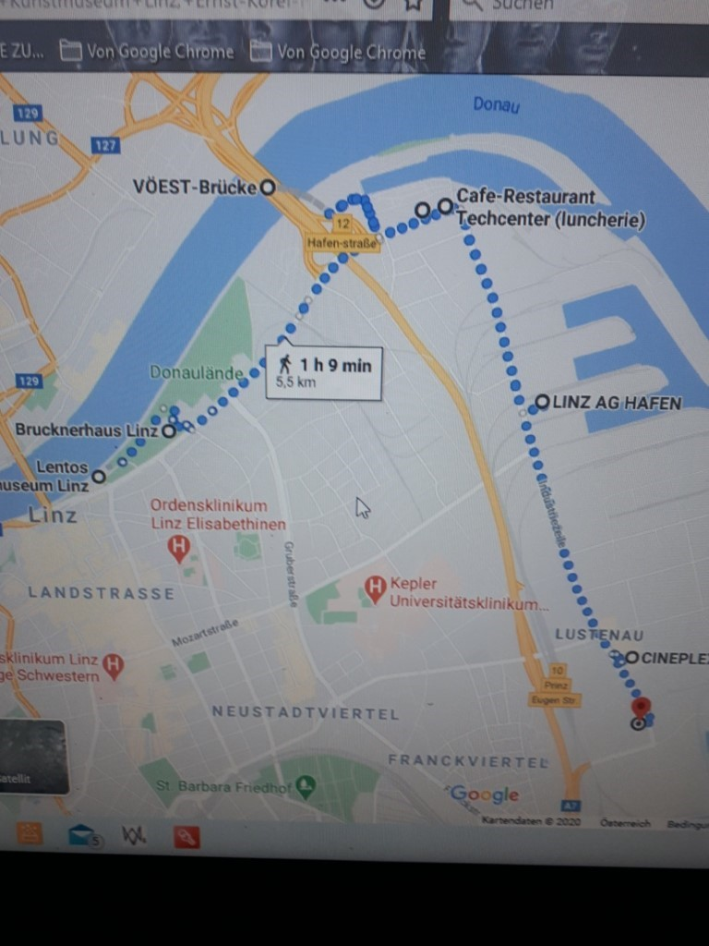

**Präsenzvariante:**

